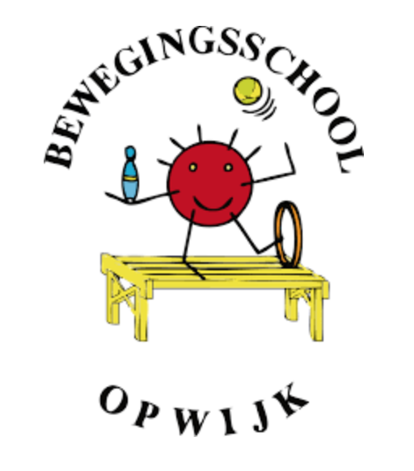
KALENDER SEPTEMBER – DECEMBER (2022)

DATA | LOCATIE | ONDERWERP | MEMO
ZA 10.09.2022 | Turnzaal VKO | Knuffelfestival  (proefles 1) | De kinderen mogen allemaal een knuffel meebrengen.
ZA 17.09.2022 | Turnzaal VKO | Parachute  (proefles 2) | /
ZA 24.09.2022 | Turnzaal VKO | Frisbee | /
ZA 1.10.2022 | Turnzaal VKO | Reactiespelletjes | /
ZA 15.10.2022 | Turnzaal VKO | Les klimmen en klauteren | /
ZA 22.10.2022 | Turnzaal VKO | Les springen en landen. | /
ZA 12.11.2022 | Turnzaal VKO | Loopspelen | Inschrijven zwemreeks.
ZA 19.11.2022 | Turnzaal VKO | Dansen | Inschrijven zwemreeks.
ZA 26.11.2022 | Turnzaal VKO | Dansen | Laatste 10 minuten is er een toonmoment.
ZA 03.12.2022 | Zwembad Asse | Zwemmen (LES 1) | Bij watergewenning steeds een ouder aanwezig tijdens de les.
ZA 10.12.2022 | Zwembad Asse | Zwemmen (LES 2) | /
Locaties:
Turnzaal VKO: Karenveldstraat 23, 1745 Opwijk
Zwembad Asse: Potaarde 14, 1730 Asse

KALENDER JANUARI – JUNI (2023)
DATA | LOCATIE | ONDERWERP | MEMO
ZA 14.01.2023 | Turnzaal VKO | Initiatieles circustechnieken | /
ZA 21.01.2023 | Turnzaal VKO | Dribbelen met verschillende soorten ballen | /
ZA 28.01.2023 | Turnzaal VKO | Samenwerkingsspelen | /
ZA 4.02.2023 | Turnzaal VKO | Parcours | Bij de eerste twee groepen moet er een ouder aanwezig zijn.
ZA 11.02.2023 | Turnzaal VKO | Les met pittenzakken | /
ZA 04.03.2023 | Turnzaal VKO | Zintuigspelen | /
ZA 18.03.2023 | Turnzaal VKO | Initiatie voetbal | /
ZA 25.03.2023 | Turnzaal VKO | Alles met kranten en hoepels | /
ZA 22.04.2023 | Turnzaal VKO | Les heffen en dragen | /
ZA 29.04.2023 | Turnzaal VKO | Les vangen en werpen | /
ZA 06.05.2023 | Turnzaal VKO | Gymnastiek (les 1) | /
ZA 13.05.2023 | Turnzaal VKO | Gymnastiek (les 2) | Laatste 10 minuten is er een toonmoment.
ZA 20.05.2023 | Turnzaal VKO | Grootouders aan de top! | De grootouders mogen samen met hun kleinkind komen sporten.
ZA 27.05.2023 | Turnzaal VKO  Sporthal VKO | Fietsbehendigheidsparcours | Fiets meebrengen
ZA 03.06.2023 | Turnzaal VKO  Sporthal VKO | Slotparcours | Bij de eerste twee groepen moet er een ouder aanwezig zijn.

Locaties:
Turnzaal VKO: Karenveldstraat 23, 1745 Opwijk
Sporthal VKO: Karenveldstraat 23, 1745 Opwijk

